ВСЕРОССИЙСКИЙ ЗАОЧНЫЙ ФИНАНСОВО-ЭКОНОМИЧЕСКИЙ ИНСТИТУТ

КОНТРОЛЬНАЯ РАБОТА

по предмету "Эконометрика"

Выполнил:

специальность:
Бухгалтерский учет, анализ и аудит
группа №
№

МОСКВА
2004
ВАРИАНТ № 28

I

Таблица 1. Исходные данные.

t | 1 | 2 | 3 | 4 | 5 | 6 | 7 | 8 | 9
Y | 32 | 34 | 38 | 40 | 42 | 46 | 50 | 52 | 53

На основании данных, приведенных в табл. 1. Требуется:

1) построить линейную модель Y(t) = a_{o} + a₁t, параметры которой оценить МНК;
2) оценить адекватность построенной модели на основе исследования:
- случайности остаточной компоненты по критерию пиков;
- независимости уровней ряда остатков по d-критерию (в качестве критических значений следует использовать уровни d₁ = 1,08 и d₂ = 1,36) и по первому коэффициенту автокорреляции, критический уровень которого r(1) = 0,36;
- нормальности распределения остаточной компоненты по R/S-критерию с критическими уровнями 2,7 – 3,7;
3) для оценки точности модели используйте среднеквадратическое отклонение и среднюю по модулю относительную ошибку;
4) построить точечный и интервальный прогнозы на два шага вперед (для вероятности
Р= 70% используйте коэффициент = 1,12);
5) отобразить на графике фактические данные, результаты расчетов и прогнозирования.

РЕШЕНИЕ

Ввод исходных данных

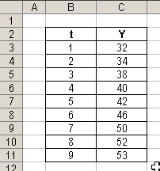

- оценка параметров модели.
1.1. Оценка параметров модели с помощью надстройки EXCEL Анализ данных.
Построим линейную однопараметрическую модель регрессии Y от t. Для проведения регрессионного анализа выполните следующие действия:
- Выберите команду Сервис ⇒ Анализ данных.
- В диалоговом окне Анализ данных выберите инструмент Регрессия (рис. 2.8), а затем щелкните на кнопке ОК.
- В диалоговом окне Регрессия в поле Входной интервал Y введите адрес одного диапазона ячеек, который представляет зависимую переменную. В поле Входной интервал Х введите адрес диапазона, который содержат значения независимой переменной t (рис. 2.9).
- Если выделены и заголовки столбцов, то установить флажок Метки в первой строке.
- Выберите параметры вывода. В данном примере Новая рабочая книга.
- В поле График подбора поставьте флажок.
- В поле Остатки поставьте необходимые флажки и нажмите кнопку ОК.

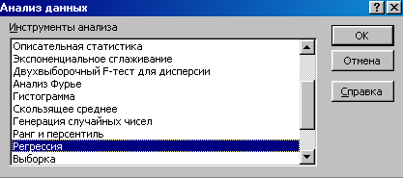
Рис. 2.8. Выбран инструмент анализа Регрессия

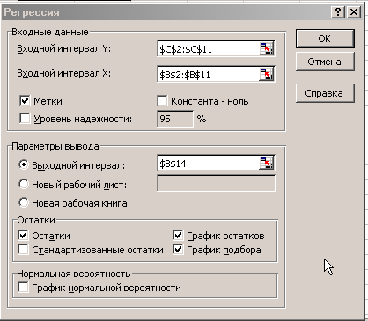

Рис. 2.9. Ввод исходных данных для Регрессии

Результат регрессионного анализа содержится в нижеприведенных таблицах.

ВЫВОД ИТОГОВ
Регрессионная статистика
Множественный R |  | 0,9941
R-квадрат |  | 0,988235
Нормированный R-квадрат |  | 0,986555
Стандартная ошибка |  | 0,894427
Наблюдения |  | 9
Дисперсионный анализ
 |  | df |  | SS | MS | F | Значимость F
Регрессия |  | 1 |  | 470,4 | 470,4 | 588 | 5,16E-08
Остаток |  | 7 |  | 5,6 | 0,8
Итого |  | 8 |  | 476
Таблица 2.5
 |  | Коэффициенты |  | Стандартная ошибка | t-статистика | P-Значение | Нижние 95% | Верхние 95%
Y-пересечение | a₀ | 29 |  | 0,649786 | 44,63006 | 7,41E-10 | 27,4635 | 30,5365
t | a₁ | 2,8 |  | 0,11547 | 24,24871 | 5,16E-08 | 2,526957 | 3,073043
ВЫВОД ОСТАТКА
Наблюдение |  | Предсказанное Y |  | Остатки
1 |  | 31,8 |  | 0,2
2 |  | 34,6 |  | -0,6
3 |  | 37,4 |  | 0,6
4 |  | 40,2 |  | -0,2
5 |  | 43 |  | -1
6 |  | 45,8 |  | 0,2
7 |  | 48,6 |  | 1,4
8 |  | 51,4 |  | 0,6
9 |  | 54,2 |  | -1,2

Во втором столбце табл. 2.5 содержатся коэффициенты уравнения регрессии a₀, a₁, в третьем столбце – стандартные ошибки коэффициентов уравнения регрессии, а в четвертом – t-статистика, используемая для проверки значимости коэффициентов уравнения регрессии.

Уравнение регрессии зависимости Y_{t}, от t_{t} (время) имеет вид:
Y(t) =29+2,8t
При вычислении «вручную» по формуле получаем те же результаты:
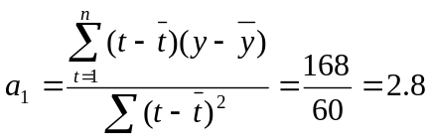

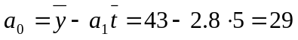

Таблица 2.7

 | t | Y | t-t_{cp} | (t-t_{cp})² | y-y_{cp} | (t-t_{cp})( y-y_{cp})
 | 1 | 32 | -4 | 16 | -11,00 | 44,00
 | 2 | 34 | -3 | 9 | -9,00 | 27,00
 | 3 | 38 | -2 | 4 | -5,00 | 10,00
 | 4 | 40 | -1 | 1 | -3,00 | 3,00
 | 5 | 42 | 0 | 0 | -1,00 | 0,00
 | 6 | 46 | 1 | 1 | 3,00 | 3,00
 | 7 | 50 | 2 | 4 | 7,00 | 14,00
 | 8 | 52 | 3 | 9 | 9,00 | 27,00
 | 9 | 53 | 4 | 16 | 10,00 | 40,00
Сумма | 45 | 387 | 0,00 | 60,00 | 344,00 | 168,00
Среднее | 5 | 43

- оценка качества построенной модели. Для этого исследуем адекватность модели. Модель является адекватной, если математическое ожидание значений остаточного ряда близко или равно нулю, и если значения остаточного ряда случайны, независимы и подчинены нормальному закону распределения.
- При проверке независимости (отсутствие автокорреляции) определяется отсутствие в ряду остатков систематической составляющей, например, с помощью d-критерия Дарбина–Уотсона по формуле):

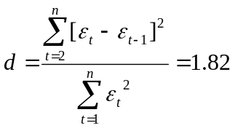
Так как попало в интервал от d₂ до 2 (рис. 2.10), значит модель уровня ряда остатков независима, автокорреляции нет, свойство независимости выполняется. Модель по этому критерию адекватна.
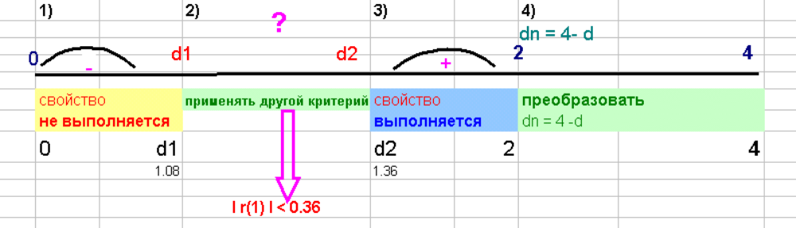Рис. 2.10.

- Проверку случайности уровней ряда остатков проведем на основе критерия поворотных точек (формула (2.6)).

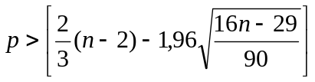
Формула 2.6

- Количество поворотных точек равно 4 (рис. 2.11). Неравенство выполняется (4>2). Следовательно, свойство случайности выполняется. Модель по этому критерию адекватна.

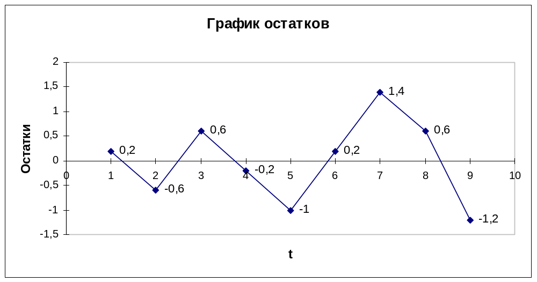
Рис. 2.11. График остатков

- Соответствие ряда остатков нормальному закону распределения определим при помощи RS-критерия:

Наблюдение | Предсказанное Y | Остатки E(t) | E(t)-E(t-1) | (E(t)-(E(t-1))^2 | E(t)^2
1 | 31,8 | 0,2 |  |  | 0,04
2 | 34,6 | -0,6 | -0,8 | 0,64 | 0,36
3 | 37,4 | 0,6 | 1,2 | 1,44 | 0,36
4 | 40,2 | -0,2 | -0,8 | 0,64 | 0,04
5 | 43 | -1 | -0,8 | 0,64 | 1
6 | 45,8 | 0,2 | 1,2 | 1,44 | 0,04
7 | 48,6 | 1,4 | 1,2 | 1,44 | 1,96
8 | 51,4 | 0,6 | -0,8 | 0,64 | 0,36
9 | 54,2 | -1,2 | -1,8 | 3,24 | 1,44
СУММА |  |  |  | 10,12 | 5,56

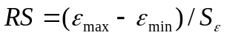
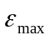 – максимальный уровень ряда остатков, = 1,4;
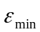 – минимальный уровень ряда остатков, = – 1,2;
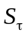 – среднеквадратичное отклонение,

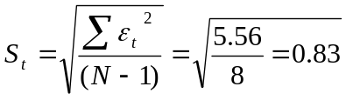
RS=[1,4–(-1,2)] / 0,83= 3,11.

Расчетное значение попадает в интервал (2,7–3,7), следовательно, выполняется свойство нормальности распределения. Модель по этому критерию адекватна.

- Проверка равенства нулю математического ожидания уровней ряда остатков.
В нашем случае = 0, поэтому гипотеза о равенстве математического ожидания значений остаточного ряда нулю выполняется.

В табл. 2.8 собраны данные анализа ряда остатков.

Таблица 2.8. Анализ ряда остатков

Проверяемое  свойство | Используемые статистики |  | Граница |  |  | Вывод
Проверяемое  свойство | наименование | значение | нижняя | верхняя |  | Вывод
Независимость | d-критерий Дарбина–Уотсона | d=1,82 | 1,36 | 2 |  | адекватна
Случайность | Критерий пиков (поворотных точек) | 4 > 2 | 2 |  |  | адекватна
Нормальность | RS-критерий | 3,11 | 2,6 |  | 3,7 | адекватна
Среднее = 0 | t-статистика Стьюдента | 0,000 | -2,179 |  | 2,179 | адекватна
Вывод: Модель статистически адекватна

- Построить точечный и интервальный прогнозы на два шага вперед (для вероятности 70% использовать t = 1,12):

Y₁₀= a₀ + a₁t =29 + 2,8t = 29 + 2,8 x 10 = 57;
Y₁₁= a₀ + a₁t =29 + 2,8t = 29 + 2,8 x 11 = 59.8;

Для построения интервального прогноза рассчитаем доверительный интервал. Примем значение уровня значимости α = 0,3, следовательно, доверительная вероятность равна 70%, а критерий Стьюдента при = n –2 =7 равен 1,12. Ширину доверительного интервала вычислим по формуле (3.10):
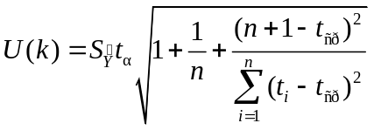,
где 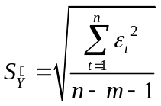 =0,8944, 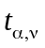= 1,12, 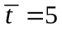, 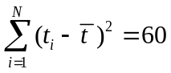 (находим из табл. 2.7),

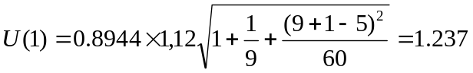

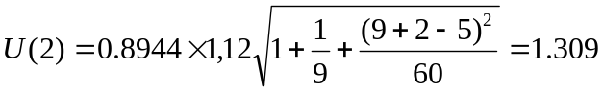

Далее вычисляем верхнюю и нижнюю границы прогноза (табл. 2.9):
Таблица 2.9.
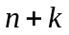 | 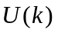 | Прогноз | Формула | Верхняя граница | Нижняя граница
10 | U(1)=1,237 | 57 | Прогноз + U1 | 58,237 | 55,763
11 | U(2)=1,309 | 59,8 | Прогноз – U1 | 61,109 | 58,491

- Отобразить на графике фактические данные, результаты расчетов и прогнозирования.

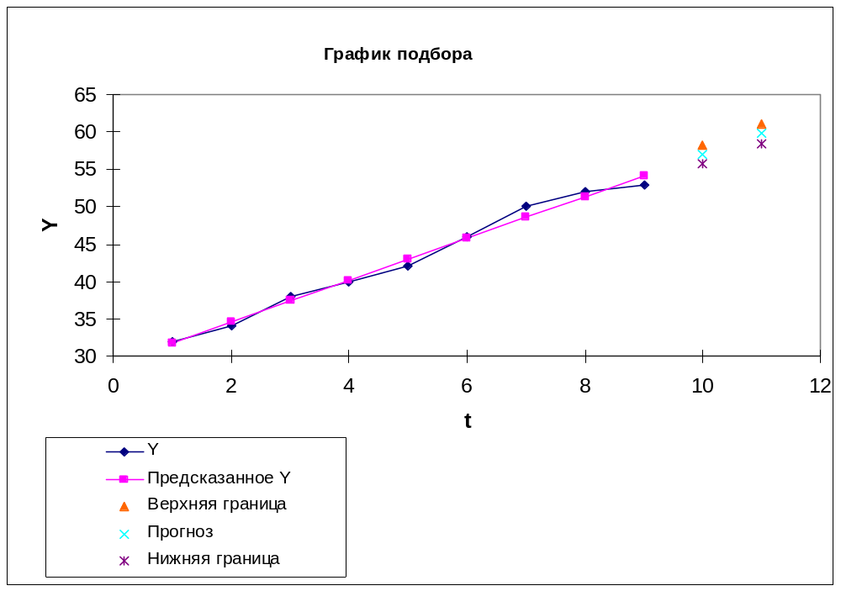

II

1 – построить матрицу коэффициентов парной корреляции Y(t) с X₁(t) и X₂(t) и выбрать фактор, наиболее тесно связанный с зависимой переменной Y(t);
2 – построить линейную однопараметрическую модель регрессии Y(t) = a_{o} + a₁ X(t);
3 – оценить качество построенной модели, исследовав ее адекватность и точность;
4 – для модели регрессии рассчитать коэффициент эластичности и бета-коэффициент;
5 - построить точечный и интервальный прогнозы на два шага вперед по модели регрессии (для вероятности Р = 70% используйте коэффициент 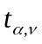= 1,12) (прогнозные оценки фактора X(t) на два шага вперед получить на основе среднего прироста от фактически достигнутого уровня).

Таблица 2. Исходные данные.

 | ФАКТОРЫ
Y | X1 | X2
32 | 90 | 55
34 | 87 | 57
38 | 85 | 54
40 | 86 | 59
42 | 82 | 57
46 | 80 | 60
50 | 81 | 63
52 | 78 | 66
53 | 76 | 64

РЕШЕНИЕ

- Ввод исходных данных. Результат показан на рис. 3.7.

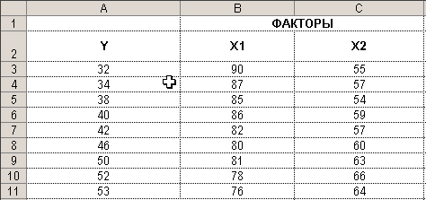
Рис. 3.7. Исходные данные введены в Excel

1. ПОСТРОЕНИЕ СИСТЕМЫ ПОКАЗАТЕЛЕЙ (ФАКТОРОВ). АНАЛИЗ МАТРИЦЫ КОЭФФИЦИЕНТОВ ПАРНОЙ КОРРЕЛЯЦИИ. ВЫБОР НАИБОЛЕЕ СУЩЕСТВЕННОГО ФАКТОРА Х _{T.}.
Для того чтобы выбрать фактор наиболее тесно связанный с зависимой переменной, оценим величину влияния факторов при помощи коэффициента корреляции.
Для проведения корреляционного анализа с помощью EXCEL выполните следующие действия:
- Данные для корреляционного анализа должны располагаться в смежных диапазонах ячеек.
- Выберите команду Сервис⇒Анализ данных.
- В диалоговом окне Анализ данных выберите инструмент Корреляция (рисунок 2.), а затем щелкните на кнопке ОК.
- В диалоговом окне Корреляция в поле Входной интервал необходимо ввести диапазон ячеек, содержащих исходные данные. Если выделены и заголовки столбцов, то установить флажок Метки в первой строке (рисунок 3.).
- Выберите параметры вывода.
- ОК.

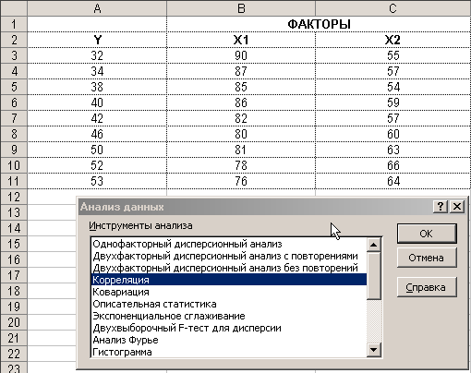

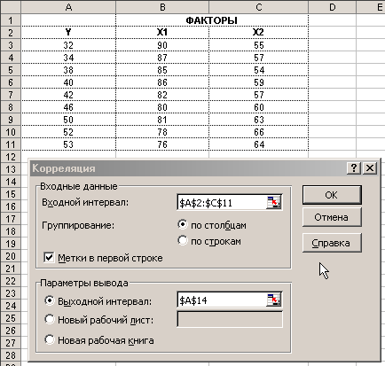

Результат корреляционного анализа
 | Y | X1 | X2
Y | 1
X1 | -0,958245799 | 1
X2 | 0,90837152 | -0,82044571 | 1

Анализ матрицы коэффициентов парной корреляции показывает, что зависимая переменная Y_{t} имеет более тесную связь с x_{1t}.

вычисление коэффициентов корреляции без ПЭВМ.
Коэффициент корреляции определяется по формуле (используем данные таблицы 5.2):
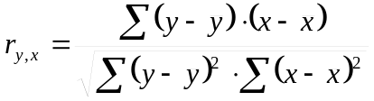 =r_{yx1} = -269/ 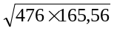= -269/280.725=-0,958245799

Аналогично вычисляются остальные коэффициенты корреляции.
Таблица 5.2
Y | X1 | 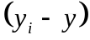 | 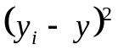 | 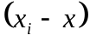 | ² | *
32 | 90 | -11 | 121 | 7,22 | 52,16 | -79,44
34 | 87 | -9 | 81 | 4,22 | 17,83 | -38,00
38 | 85 | -5 | 25 | 2,22 | 4,94 | -11,11
40 | 86 | -3 | 9 | 3,22 | 10,38 | -9,67
42 | 82 | -1 | 1 | -0,78 | 0,60 | 0,78
46 | 80 | 3 | 9 | -2,78 | 7,72 | -8,33
50 | 81 | 7 | 49 | -1,78 | 3,16 | -12,44
52 | 78 | 9 | 81 | -4,78 | 22,83 | -43,00
53 | 76 | 10 | 100 | -6,78 | 45,94 | -67,78
 |  | 0,00 | 476,00 | 0,00 | 165,56 | -269,00

Yср = 43
X1ср= 82,78

- оценка параметров модели.

6.1. Оценка параметров модели с помощью надстройки EXCEL Анализ данных.

Построим линейную однопараметрическую модель регрессии Y от X. Для проведения регрессионного анализа выполните следующие действия:

- Выберите команду Сервис ⇒ Анализ данных.
- В диалоговом окне Анализ данных выберите инструмент Регрессия (рис. 3.8), а затем щелкните на кнопке ОК.
- В диалоговом окне Регрессия в поле Входной интервал Y введите адрес одного диапазона ячеек, который представляет зависимую переменную. В поле Входной интервал Х введите адрес диапазона, который содержат значения независимой переменной t (рис. 3.9).
- Если выделены и заголовки столбцов, то установить флажок Метки в первой строке.
- Выберите параметры вывода. В данном примере Новая рабочая книга.
- В поле График подбора поставьте флажок.
- В поле Остатки поставьте необходимые флажки и нажмите кнопку ОК.

Рис. 3.8. Выбран инструмент анализа Регрессия

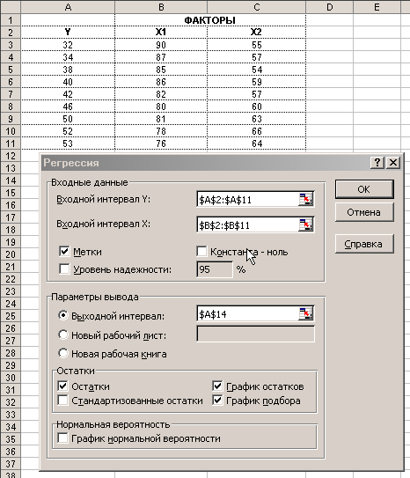

Рис. 3.9. Ввод исходных данных для Регрессии

Результат регрессионного анализа содержится в нижеприведенных таблицах.

ВЫВОД ИТОГОВ
Регрессионная статистика
Множественный R |  |  |  | 0,958245799
R-квадрат |  |  |  | 0,918235012
Нормированный R-квадрат |  |  |  | 0,9065543
Стандартная ошибка |  |  |  | 2,357969291
Наблюдения |  |  |  | 9
Дисперсионный анализ
 | df |  |  |  | SS | MS | F | Значимость F
Регрессия | 1 |  |  |  | 437,0798658 | 437,0799 | 78,61122 | 4,7E-05
Остаток | 7 |  |  |  | 38,92013423 | 5,560019
Итого | 8 |  |  |  | 476
Таблица 3.5.
Переменная |  | Коэффициенты |  |  | Стандартная ошибка | t-статистика | P-Значение | Нижние 95% | Верхние 95% | Нижние 95,0% | Верхние 95,0%
Y-пересечение | a₀ | 177,5 |  |  | 15,19015457 | 11,6852 | 7,6E-06 | 141,581 | 213,419 | 141,581 | 213,419
X1 | a₁ | -1,624832215 |  |  | 0,183259402 | -8,8663 | 4,7E-05 | -2,05817 | -1,19149 | -2,05817 | -1,19149
Таблица 3.6. ВЫВОД ОСТАТКА
Наблюдение | Предсказанное Y |  |  |  | Остатки
1 | 31,26510067 |  |  |  | 0,734899329
2 | 36,13959732 |  |  |  | -2,139597315
3 | 39,38926174 |  |  |  | -1,389261745
4 | 37,76442953 |  |  |  | 2,23557047
5 | 44,26375839 |  |  |  | -2,263758389
6 | 47,51342282 |  |  |  | -1,513422819
7 | 45,8885906 |  |  |  | 4,111409396
8 | 50,76308725 |  |  |  | 1,236912752
9 | 54,01275168 |  |  |  | -1,012751678

Во втором столбце табл. 3.5 содержатся коэффициенты уравнения регрессии a₀, a₁, в третьем столбце – стандартные ошибки коэффициентов уравнения регрессии, а в четвертом – t-статистика, используемая для проверки значимости коэффициентов уравнения регрессии.
Уравнение регрессии зависимости Y_{t}, (прибыль коммерческого банка) от t_{t} (время) имеет вид:
Y(X) = 177,5 -1,62X
При вычислении «вручную» по формуле (3.4) получаем те же результаты:

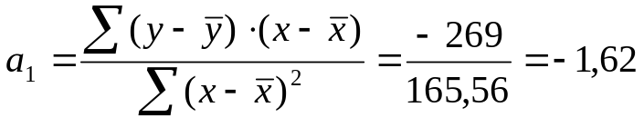

- оценка качества построенной модели. Для этого исследуем адекватность модели. Модель является адекватной, если математическое ожидание значений остаточного ряда близко или равно нулю, и если значения остаточного ряда случайны, независимы и подчинены нормальному закону распределения.

- При проверке независимости (отсутствие автокорреляции) определяется отсутствие в ряду остатков систематической составляющей, например, с помощью d-критерия Дарбина–Уотсона по формуле (3.7):

Наблюдение | Предсказанное Y | Остатки E(t) | E(t)-E(t-1) | (E(t)-(E(t-1))^2 | E(t)^2
1 | 31,265 | 0,735 |  |  | 0,540
2 | 36,140 | -2,140 | -2,874 | 8,263 | 4,578
3 | 39,389 | -1,389 | 0,750 | 0,563 | 1,930
4 | 37,764 | 2,236 | 3,625 | 13,139 | 4,998
5 | 44,264 | -2,264 | -4,499 | 20,244 | 5,125
6 | 47,513 | -1,513 | 0,750 | 0,563 | 2,290
7 | 45,889 | 4,111 | 5,625 | 31,639 | 16,904
8 | 50,763 | 1,237 | -2,874 | 8,263 | 1,530
9 | 54,013 | -1,013 | -2,250 | 5,061 | 1,026
СУММА |  |  |  | 87,735 | 38,380

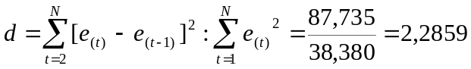

d'= 4 -2,2859=1,714
Так как d' попало в интервал от d₂ до 2 (рис. 3.10), значит модель уровня ряда остатков независима, автокорреляции нет, свойство независимости выполняется. Модель по этому критерию адекватна.

Рис. 3.10.

- Проверку случайности уровней ряда остатков проведем на основе критерия поворотных точек.
В случайном ряду чисел должно выполняться строгое неравенство: р > [2(N-2)/3-2√(16N-29)/90]. Количество поворотных точек равно 4 (рис. 3.11). Неравенство выполняется (4>2). Следовательно, свойство случайности выполняется. Модель по этому критерию адекватна.

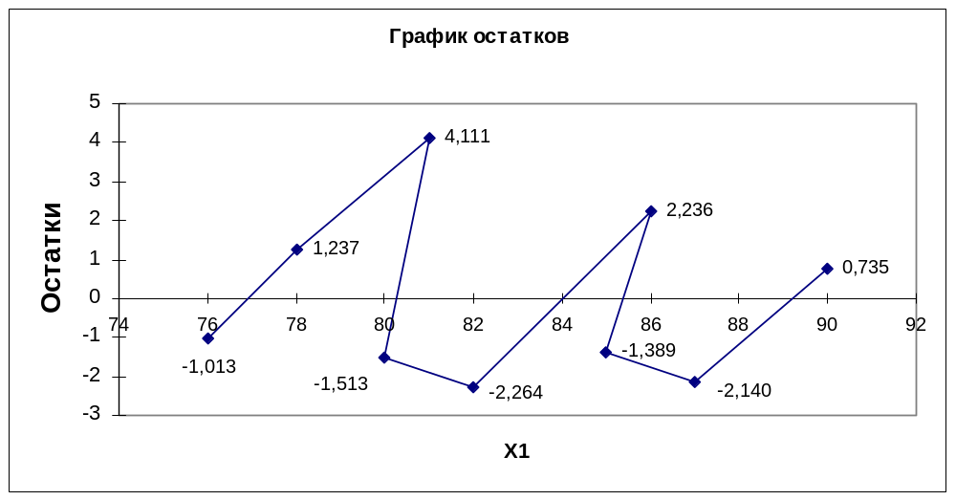
Рис. 3.11. График остатков

- Соответствие ряда остатков нормальному закону распределения определим при помощи RS-критерия:

– максимальный уровень ряда остатков, = 4,1114;
– минимальный уровень ряда остатков, = – 2,2637;
– среднеквадратичное отклонение,
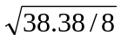 =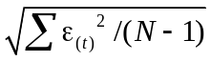= =2,19;
RS=[4,1114–(-2,2637)] / 2,19= 2,91.
Расчетное значение попадает в интервал (2,7–3,7), следовательно, выполняется свойство нормальности распределения. Модель по этому критерию адекватна.

- Проверка равенства нулю математического ожидания уровней ряда остатков осуществляется с использованием t-критерия Стьюдента
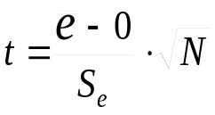,
где – среднее значение уровней остаточного ряда , S_{е} - среднее квадратичное отклонение уровней остаточного ряда
В нашем случае = 0, поэтому гипотеза о равенстве математического ожидания значений остаточного ряда нулю выполняется.

Для расширенной характеристики модели регрессии вычислим несколько дополнительных показателей: коэффициент детерминации R² и коэффициент множественной корреляции R. Эти характеристики приведены в таблице 3.7 протокола ЕХСЕL.

Таблица 3.7
Регрессионная статистика
Множественный R | 0,958245799
R-квадрат | 0,918235012
Нормированный R-квадрат | 0,9065543
Стандартная ошибка | 2,357969291
Наблюдения | 9

Коэффициент детерминации:
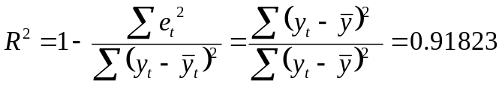

R² показывает долю вариации результативного признака под воздействием изучаемых факторов. Следовательно, более 91.8 % вариации зависимой переменной учтено в модели и обусловлено влиянием включенного фактора.
R - коэффициент множественной корреляции. R = 0.9582 показывает тесноту связи зависимой Y c факторами Х, включенными в модель. в случае однофакторной модели R совпадает с r_{yx1}.
В табл. 3.8 собраны данные анализа ряда остатков.

Таблица 3.8. Анализ ряда остатков

Проверяемое  свойство | Используемые статистики |  | Граница |  |  | Вывод
Проверяемое  свойство | наименование | значение | нижняя | верхняя |  | Вывод
Независимость | d-критерий Дарбина–Уотсона | d=2,2859  d_{n} =4 -2,285=1,714 | 1,36 | 2 |  | адекватна
Случайность | Критерий пиков (поворотных точек) | 4 > 2 | 2 |  |  | адекватна
Нормальность | RS-критерий | 2,91 | 2,6 |  | 3,7 | адекватна
= 0 | t-статистика Стьюдента | 0,000 | -2,179 |  | 2,179 | адекватна
Вывод: Модель статистически адекватна

- ОПРЕДЕЛИМ КОЭФФИЦИЕНТ ЭЛАСТИЧНОСТИ И β-КОЭФФИЦИЕНТ

8.1 Коэффициент эластичности показывает, на сколько процентов изменится Y если X1 изменится на 1%.

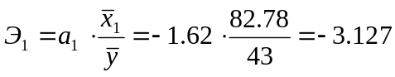%

Таким образом, при изменении X1 на 1% Y изменится на -3.127%

8.2 β-коэффициент показывает, на какую долю в среднем изменится среднеквадратическое отклонение зависимой переменной Y при изменении X1 на одно свое среднеквадратическое отклонение при фиксированных значениях остальных объясняющих переменных.

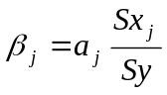
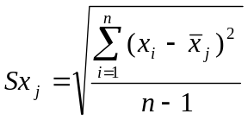
β₁= - 0.958

- ОПРЕДЕЛИМ ТОЧЕЧНЫЕ И ИНТЕРВАЛЬНЫЕ ПРОГНОЗНЫЕ ОЦЕНКИ ПРИБЫЛИ КОММЕРЧЕСКОГО БАНКА НА ДВА КВАРТАЛА ВПЕРЕД (T_{0,7} = 1,12 для n-2= 9-2 =7).

Для вычисления прогнозных оценок Y на основе построенной модели необходимо получить прогнозные оценки фактора Х.
Получим прогнозные оценки фактора на основе величины его среднего абсолютного прироста САП.

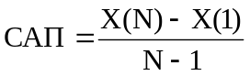;
CАП = (76-90)/(9-1) = -1.75
X_{p}(N+l) = X(N) + l ∙ САП;
l=1
Xp(10) = Х(9) -1.75 ∙ 1 = 76 -1,75 ∙ 1 =74.25
l=2
Xp(11) = Х(9) -1,75 ∙ 2 = 76 -1,75 ∙ 2 =72.5;

Для получения прогнозных оценок зависимой переменной подставим в модель
Y_{t} = 177,5-1,62*X1 найденные прогнозные значения фактора Х:

Y₁₀ = =177,5-1,62* X₁₀=177,5-1,62*74.25=57.215
Y₁₁ = =177,5-1,62* X₁₁=177,5-1,62*72.5=60.05

Определим доверительный интервал прогноза, который будет иметь следующие границы:
- Верхняя граница прогноза: Y_{p}(N+l) + U(l);
- Нижняя граница прогноза: Y_{p}(N+l) - U(l).
Величина U(l) имеет вид:
и(l) = St_{α}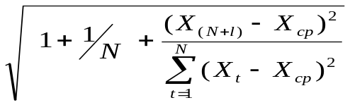 , где
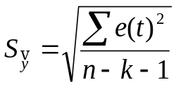- стандартная ошибка - эта характеристика приведена в таблице протокола ЕХСЕL и равна 2,357969291;

t_{α} -является табличным значением критерия Стьюдента для уровня значимости α и для числа степеней свободы, равного N-2. В нашем примере t_{0,7} = 1,12;

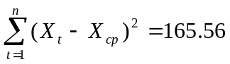

Y | X1 |  |  |  | ² | *
32 | 90 | -11 | 121 | 7,22 | 52,16 | -79,44
34 | 87 | -9 | 81 | 4,22 | 17,83 | -38,00
38 | 85 | -5 | 25 | 2,22 | 4,94 | -11,11
40 | 86 | -3 | 9 | 3,22 | 10,38 | -9,67
42 | 82 | -1 | 1 | -0,78 | 0,60 | 0,78
46 | 80 | 3 | 9 | -2,78 | 7,72 | -8,33
50 | 81 | 7 | 49 | -1,78 | 3,16 | -12,44
52 | 78 | 9 | 81 | -4,78 | 22,83 | -43,00
53 | 76 | 10 | 100 | -6,78 | 45,94 | -67,78
 | 745 | 0,00 | 476,00 | 0,00 | 165,56 | -269,00

Х_{ср}=745/9=82.78

Для прогноза на два шага имеем:
U(1) = 2,357969291∙ 1,12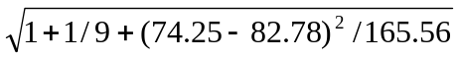 = 3.2589
U(2) = 2,357969291∙ 1,12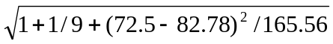 = 3.4615
Результаты прогнозных оценок по модели регрессии представим в таблице:
Время t | Шаг k | Прогноз Y_{p}(t) | Нижняя граница | Верхняя граница
10 | 1 | 57,215 | 53,929 | 60,501
11 | 2 | 60,05 | 56,56 | 63,540

- Отобразить на графике фактические данные, результаты расчетов и прогнозирования.

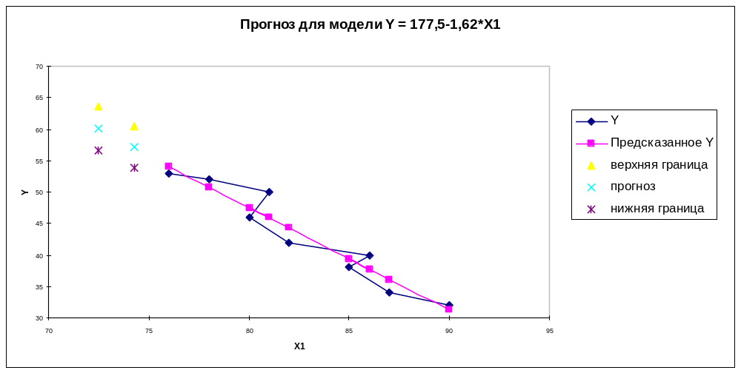
Рис. 3.16. Результаты моделирования и прогнозирования

